**四、综合题**

7、请以谷氨酸发酵生产为例，阐述好氧液态深层发酵的工艺流程、菌种特征、产物生物合成机理、影响产物合成的主要因素以及发酵过程关键参数的控制策略。

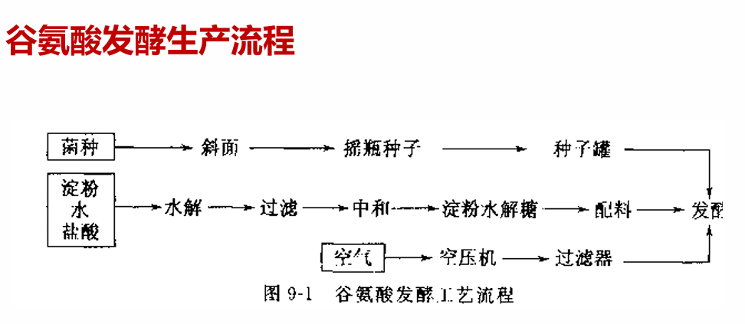

液态深层发酵：

菌种特征：➢革兰氏阳性 ➢不形成芽胞 ➢没有鞭毛，不能运动 ➢需要生物素作为生长因子 ➢在通气条件下才能产生谷氨酸 ➢不易被低浓度的谷氨酸抑制

产物生物合成机理：由三羧酸循环中产生的a-酮戊二酸，在谷氨酸脱氢酶和氢供体存在 下进行还原性氨化作用而得到。

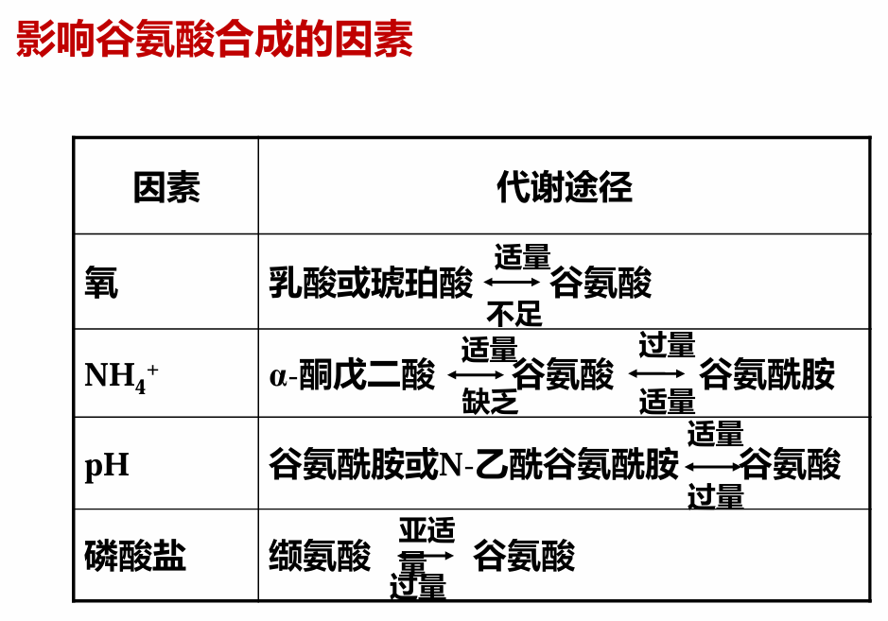

谷氨酸发酵控制

（1）生物素：作为催化脂肪酸生物合成最初反应的 关键酶乙酰CoA的辅酶，参与脂肪酸的生物合成， 进而影响磷酯的合成 。当磷酯含量减少到正常时的 一半左右时，细胞发生变形，谷氨酸能够从胞内渗 出，积累于发酵液中。生物素过量，则发酵过程菌 体大量繁殖，不产或少产谷氨酸，代谢产物中乳酸 和琥珀酸明显增多 谷氨酸发酵控制

（2）种龄和种量的控制 一级种子控制在11-12h，二级控制在7-8h。 接种量为1％。过多，菌体娇嫩，不强壮，提 前衰老自溶，后期产酸量不高。 谷氨酸发酵控制

（3）pH 发酵前期，幼龄细胞对pH较敏感，pH过低，菌 体生长旺盛，营养成分消耗大，转入正常发酵慢，长 菌不长酸。 谷氨酸脱氢酶最适pH为7.0-7.2，转氨酶最适pH 7.2-7.4。在发酵中后期，保持pH不变。过高转为谷氨 酰胺，过低氨离子不足 谷氨酸发酵控制

（4）通风：不同种龄、种量，培养基成分，发酵阶 段及发酵罐大小要求通风量不同。 在长菌体阶段，通风量过大，生物素缺乏，抑 制菌体生长。 在发酵产酸阶段，需要大量通风供氧，以防过 量生成乳酸和琥珀酸，但过大通风，则大量积累a-酮 戊二酸

2、代谢曲线可以准确反映发酵过程各阶段的代谢变化，请说明什么是代谢曲线？并结合菌体生长繁殖阶段、产物合成阶段、菌体衰亡阶段的代谢特点对液态深层发酵过程的生物量、还原糖、溶解氧、产物浓度变化进行描述，并绘制代谢曲线。

代谢曲线是指以时间为横坐标，以发酵过程中各参数为纵坐标用以反应发酵过程中各参数的变化情况。通过与典型代谢曲线的比较。通常可以判断发酵进行是否正常

1）菌体生长繁殖阶段（对数生长期） 生物量：随着细胞的快速分裂，生物量迅速增加，呈指数增长。 还原糖：在这个阶段还原糖浓度通常逐渐下降，因为细胞大量摄取糖分用作能量和代谢合成。 溶解氧：溶解氧逐渐被微生物消耗，可能下降，但若通气良好则保持一定水平。 产物浓度：此时产物浓度较低，因大部分能量用于细胞增殖，二次代谢产物合成相对较少。

2） 产物合成阶段（稳态期） 生物量：生物量增速开始减缓，进入稳定状态，可能出现一定的水平。 还原糖：还原糖浓度继续下降，已趋于低水平，细胞开始利用内部储存物质。 溶解氧：由于细胞活动增强，氧的需求增加，可能出现溶解氧降低。 产物浓度：在此阶段，代谢产物的合成速率加快，因此产物浓度迅速上升，达到最高点。

3）菌体衰亡阶段（衰亡期） 生物量：生物量逐渐减少，细胞开始死亡，细胞浓度下降。 还原糖：还原糖的变化视具体菌种而定，一些情况下可能会再次有所增加。 溶解氧：如果细胞大量死亡且代谢减弱，氧的消耗减少，溶解氧可能略微上升。 产物浓度：产物浓度在该阶段开始减少，可能由于细胞的衰亡和降解产物的原因，使得总产物变低。

3、在某种物质的液态深层发酵生产中，所用菌种为好氧细菌，最低接种量为2%，发酵罐容积200吨，装料系数为0.85，试确定该物质批发酵的种子级数和发酵级数，并描述发酵过程中生物量、总糖和还原糖、溶氧浓度、产物合成速率随时间的变化规律（可按菌种增殖阶段、产物合成阶段、菌体衰亡阶段进行描述）。

基本参数：发酵罐容积：200吨，装料系数：0.85，最低接种量：2%

计算：发酵罐的有效容积 = 200吨 × 0.85 = 170吨，接种量 = 170吨 × 2% = 3.4吨

种子级数：第一级种子培养：1L → 10L，第二级种子培养：10L → 100L，第三级种子培养：100L → 1000L（大于3.4吨）

发酵级数：第一级发酵：3.4吨 → 34吨

第二级发酵：34吨 → 340吨（超过200吨的发酵罐容积）

见题2

4、什么叫发酵生产中的无菌检查？哪些环节必须进行无菌检查？针对不同环节的不同特点，常用的无菌检查方法有哪些（按环节分别回答方法），并描述发酵染菌的可能原因。

发酵过程中，生产菌以外的其他微生物侵入了发酵培养液均称为杂菌污染， 无菌检查则是用显微镜检查、微生物培养检查等发现分析是否染菌及染菌的根本原因

原料准备、接种、发酵过程、产物收集与处理、设备及环境监测

肉汤培养检查法(常用于检查培养基和无菌空气是否带菌或是否被噬菌体污染)、显微镜检查法(革兰氏染色)、平板划线培养或斜面培养检查法、还可以发酵过程的异常现象来判断是否染菌，如溶解 氧，pH值、排气中二氧化碳含量和菌体酶活的变化来 判断

若发现芽孢杆菌污染，原因可能是 培养基团块、发酵罐内存在死角等；

若发现是非芽孢菌污染，原因可能是空气过滤系统失效、设备渗漏等；

若发现是霉菌污染，原因可能是环境、无菌室等

若发现各罐污染了同一菌种，原因可能是 总过滤器出问题、空气总管道失效等；

如果同一发酵产品的几个罐均染菌或者发酵前期染菌，原因可能是 种子带菌；

如发现发酵后期染菌，则原因可能是 补料带菌；

若只有个别罐子污染，则原因可能是 罐本身出问题；

若发酵罐与种子罐同步污染，原因可能是 斜面种子出问题；

若发酵中期染菌，原因可能是 培养基有团块、灭菌不彻底或设备穿孔

若发现发酵液明显变稀，泡沫增多明显，原因可能是 细菌放线菌污染

噬菌体污染：工作菌自源，发酵液变稀， 泡沫增多明显，主要是细菌、放线菌

5、液态深层发酵生产中常用无菌空气对发酵罐进行保压，简述常用的无菌空气过滤除菌流程、各环节的作用及必需的主要设备。

高空采气→粗过滤→空压机 → 贮气罐 → 列管冷凝器 → 油水分离器（旋风分离器）→二级冷却→去雾器→加热器 →总过滤器→分过滤器→发酵罐（种子罐）

A、空压机要求：水冷、低压、大流量； B、贮气罐作用：（1）稳流，去除脉冲； （2）初步杀死一些细菌； （3）去除一些油水 （4）贮气 C、油水分离器作用：除去大颗粒的油水 D、二级冷却作用：温度更低，去除残留水分 E、去雾器作用：去除细微的油、水滴 F、加热器作用：仍有露滴，降低相对湿度，除去，自此 空 气中除去湿度可进总过滤器

6、请描述液态发酵生产中培养基实消和连消的基本流程，并比较实消和连消的优缺点，及必需的主体设备。

实消：在发酵罐装入培养基后，通入蒸汽对 发酵罐、培养基和管道（空气路除外）进行 灭菌。一般参数121℃/30min

实消：洗罐 →空消→ 加培养基 → 搅拌调浆 → 溶解，调pH→ 加消泡剂 → 打开所有排气阀→ 蒸汽通入蛇管或夹套预 热至80~90℃→ 蒸汽进罐→ 升罐温至118℃~120℃，表压 力0.9~1kg维持30min→30min之后立即引入无菌空气保压→ 开启冷凝水，降温至接种温度

• 实消优缺点: 优点：不需要专门灭菌设备，投资少， 灭菌效果可靠；对蒸汽需求较低

缺点：蒸汽用量变化大，造成锅炉负荷波动大，培养基在高温处停留长，造成营 养破坏。

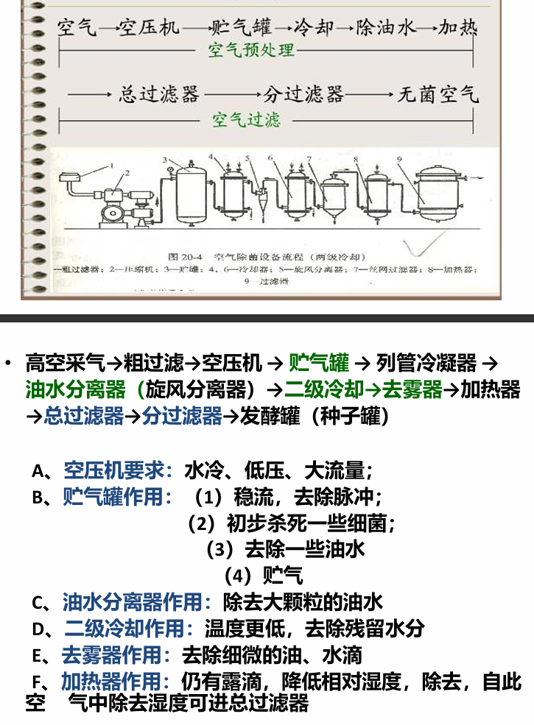

培养基连消流程：蒸汽126~132℃， 压力5kg 🡪 泵压力 6kg 🡪 连消塔 126~132℃/20~30s 🡪维持罐 120℃左右 5~7min 🡪冷却水冷却后培养基温度40~50℃

优点： 1）与分批灭菌相比，培养液受热时间短， 可最大程度保留培养基中养分 2）产品质量较易控制 3）蒸汽负荷均匀，锅炉利用率高，适合自 动控制，操作方便，降低劳动强度

• 缺点： 染菌的几率高，水消耗大，提倡用循环水

设备：配料罐、泵、加热塔、维持罐、冷却管、发酵罐

